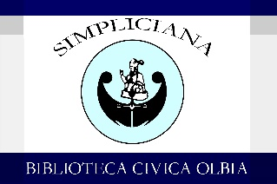 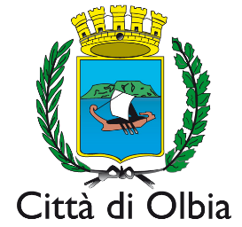 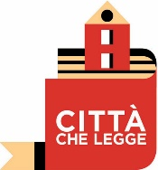 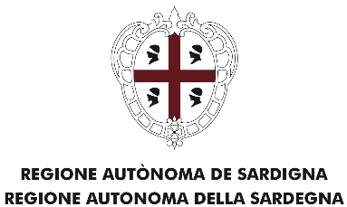

**COMUNE DI OLBIA**

ASSESSORATO ALLA CULTURA

**BIBLIOTECA CIVICA SIMPLICIANA**

**L’Assessore alla Cultura Sabrina Serra comunica che sono aperte le iscrizioni al laboratorio di lettura dal titolo**

**Fiabesofia in biblioteca**

***“In questo laboratorio i bambini proveranno a conoscere, capire ma soprattutto a riflettere su alcune tematiche filosofiche, attraverso lavoretti e attività basate sulla pedagogia del laboratorio teatrale per rafforzare e fissare con la pratica alcuni principi filosofici, seguendo lo schema: lettura fiaba, riflessione, attività finale”***

Il laboratorio, curato dalla lettrice autrice Alessandra Sannino, avrà luogo presso la Biblioteca Civica Simpliciana, Piazzetta D. Panedda, 3, **lunedì 15 luglio e venerdì 19 luglio**, e sarà rivolto ai bambini di età compresa tra i 5 e i 10 anni.

Gli incontri della durata di 4 ore ciascuno si svolgeranno dalle ore 09,00 alle ore 13,00, intervallati dalla merenda.

E’ previsto un numero massimo di 10 bambini; ogni bambino dovrà portare uno zainetto contenente l’astuccio con forbici, colla, matite da disegno e pennarelli, la merenda e l’acqua.

Per partecipare al laboratorio è obbligatoria l’iscrizione. Il modulo per l’iscrizione potrà essere ritirato presso la Biblioteca Civica Simpliciana, oppure scaricato direttamente dal sito internet del Comune di Olbia [www.comune.olbia.ot.it](http://www.comune.olbia.ot.it) link Biblioteca Civica Simpliciana.

Le domande dovranno essere presentate al protocollo generale del Comune di Olbia sito via Garibaldi 49 a mano o inviate all’indirizzo pec [**protocollo@pec.comuneolbia.it**](mailto:protocollo@pec.comuneolbia.it).

Per informazioni rivolgersi alla Biblioteca Civica Simpliciana, Piazzetta Dionigi Panedda 3 tel. 0789/69903- 0789/26710 email: [bibliotecasimpliciana@comune.olbia.ot.it](mailto:bibliotecasimpliciana@comune.olbia.ot.it).

L’Assessore

Sabrina Serra

Sui social cerca @bibliotecaolbia

